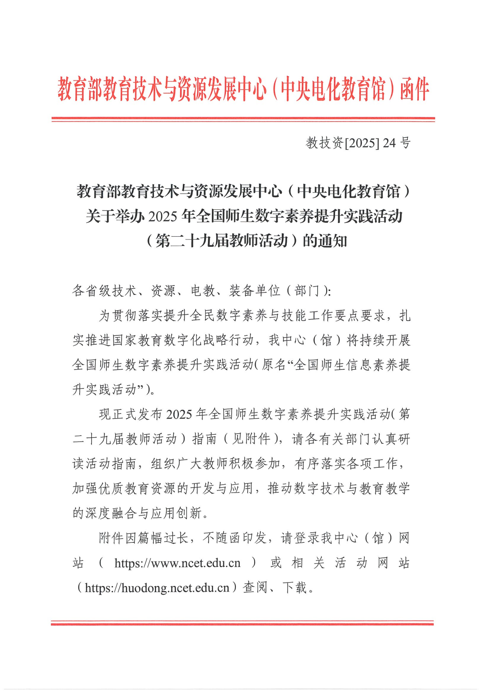
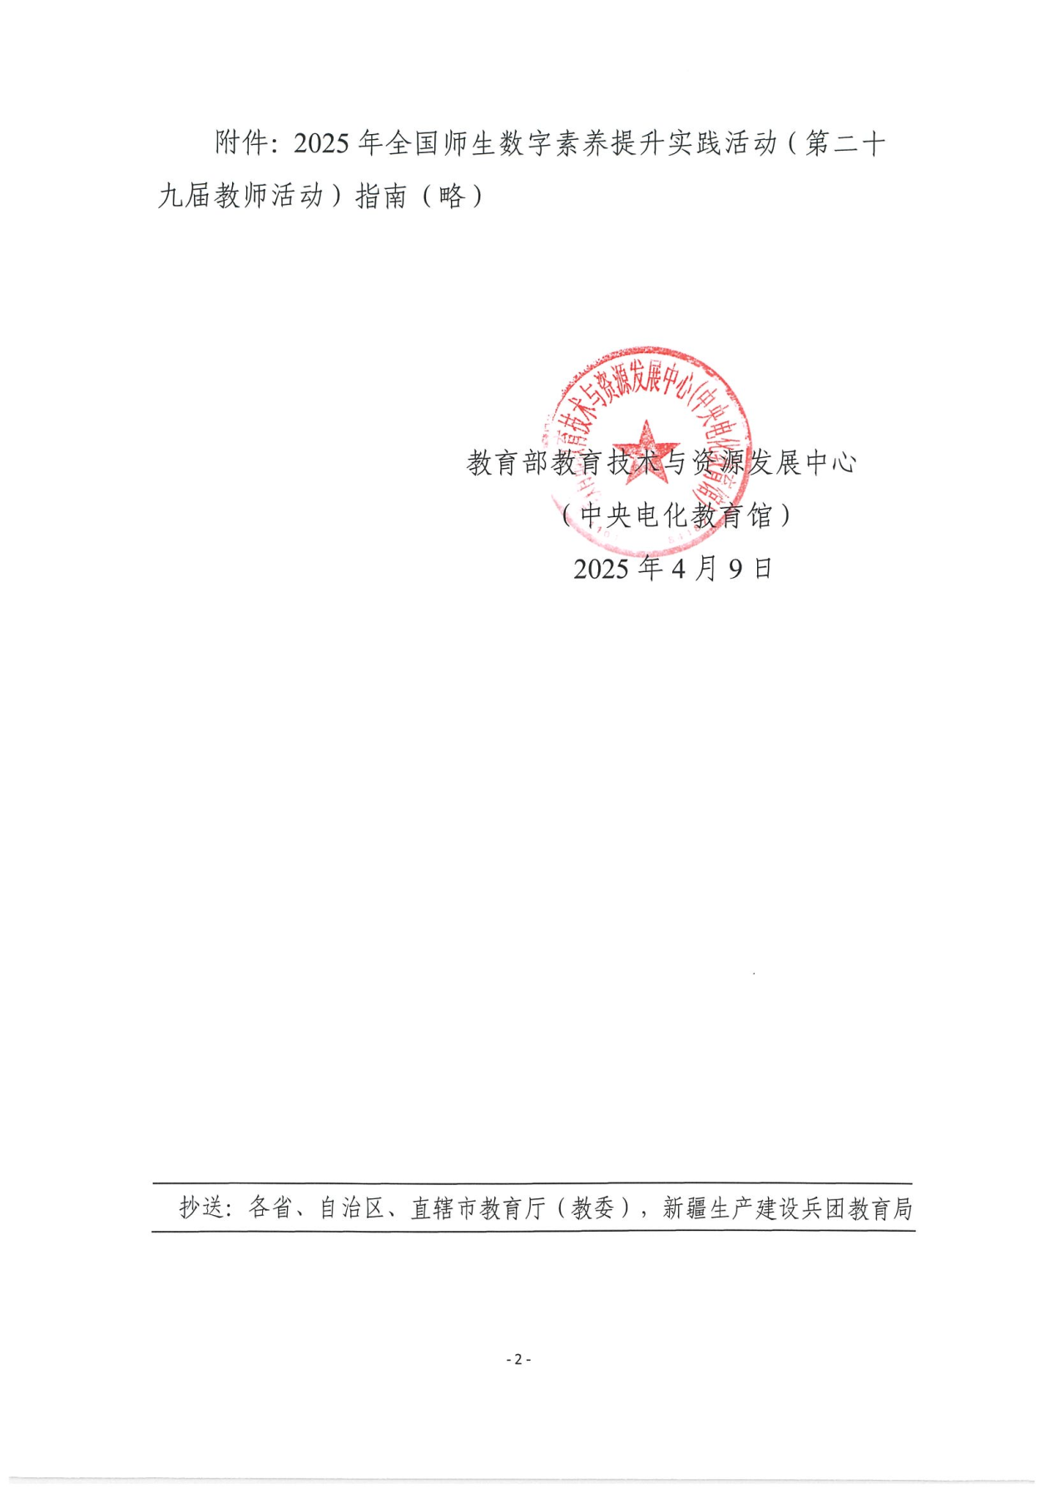

2025年全国师生信息素养提升实践活动
（第二十九届教师活动）指南
高等教育组常规项目设置及相关要求
一、常规项目设置
（一）高等教育组项目类别
- 课件
- 微课
- 信息化教学课程案例
（二）项目说明及要求
1.课件：是指基于数字化、网络化、智能化信息技术和多媒体技术，根据教学内容、目标、过程、方法与评价进行设计、制作完成的应用软件。能够有效支持教与学，高效完成特定教学任务、实现教学目标。各类教学软件、学生自主学习软件、教学评价软件、仿真实验软件等均可报送。
（1）制作要求：视频、声音、动画等素材使用常用文件格式。
（2）报送形式：作品登记表（见附表 1） （PDF 格式），课件演示 视频（MP4 格式），相关设计说明（Word 文档格式） ，相关材料（ZIP 压缩包格式）。
（3）课件参考指标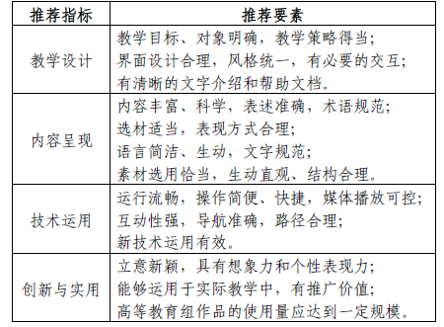
2.微课：是指教师围绕单一学习主题，以知识点讲解、教学重难点和典型问题解决、技能操作和实验过程演示等为主要内容，使用摄录设备、录屏软件等拍摄制作的视频教学资源。主要形式可以是讲授视频，也可以是讲授者使用 PPT、手写板配合画图软件和电子白板等方式，对相关教学内容进行批注和讲解的视频。
（1）制作要求：报送的微课作品应是单一有声视频文件，要求教学目标清晰、主题突出、内容完整、声画质量好。视频片头要求蓝底白字、楷体、时长5秒，显示教材版本、学段学科、年级学期、课名、教师姓名和所在单位等信息，视频格式采用支持网络在线播放的流媒体格式（如 mp4 等），画面尺寸为640×480 以上，播放时间一般不超过 10 分钟，视频左上角需全程出现教师本人讲课的同步画面。
根据学科和教学内容特点，如有学习指导、练习题和配套学习资源等材料请一并提交。
（2）报送形式：作品以 zip 压缩包格式（含附件 1）报送，总大小建议不超过 700MB。
（3）微课参考指标
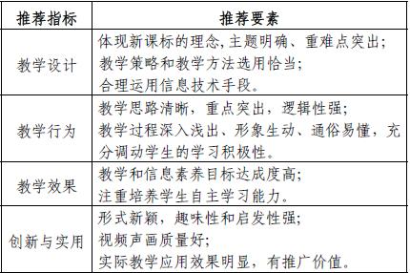
3. 信息化教学课程案例：是指利用信息技术优化课程教学，转变学习方式，创新课堂教学模式，教育教学改革成效显著的案例。包括课堂教学、研究性教学、实验实训教学、见习实习教学等多种类型，采用混合教学或在线教学模式。
（1）制作要求：
教学活动录像：反映信息化课程教学情况，针对案例特点，提供合适的教学活动录像，可以是具有代表性的单节课堂教学实录、多节课堂片段剪辑、专题介绍视频等多种形式。使用 mp4 等格式，时间总计不超过 50 分钟。
相关材料：教学设计方案、课程资源等。
（2）报送形式：作品登记表（见附表 2） （Word文档格式），案例介绍文档（Word文档格式） ，教学活动录像（MP4格式），相关材料（ZIP压缩包格式）
（3）信息化教学课程案例参考指标
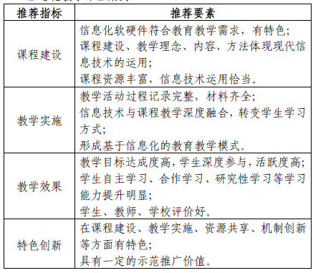
（三）作品资格审定
1.有政治原则性错误和学科概念性错误的作品，取消参加资格。
2.存在弄虚作假行为的作品，取消参加资格。
3.已参加往届活动或其他国家级活动的作品，取消参加资格。
（四）作品制作
1.作者应对作品的原创性、真实性负责，非原创的部分需注明出处。如引起知识产权异议和纠纷，其责任由作品作者承担。
2.每件作品作者不超过3人，不接受以单位名义集体创作的作品。
3.组委会拥有该作品的使用权，可以公益形式对该作品进行 展示和传播。
（五）参加办法及报送作品数量
高等教育组：根据个人自愿参加的原则，可由各省（自治区、直辖市）、计划单列市活动组织部门统一网上报送；也可由各高校活动组织部门统一网上报送，每个学校报送作品总数不超过5件。
（六）报送时间、方式
高等教育组常规项目：2025年9月1日—20日期间，高校登录本活动网站（http://huodong.ncet.edu.cn）组织作品负责人进行网上报名、在线填写作品信息、上传作品，并对报送信息和作品的准确性、完整性负责。
（七）交流展示
根据教育部有关要求，全国活动重在交流展示，不发放获奖证书，活动组委会根据参与情况发放参与证书。
1.技术测试：包括资格审查、作品安装、运行测试。
2.交流展示作品推荐：由教师活动组委会聘请有关专业教师推荐参加全国交流展示的作品。
3.全国交流展示活动：相关通知文件另发。
二、高等教育专项——高校数字技术与装备创新应用
具体安排及要求见《高等教育专项（高校数字技术与装备创新应用）指南》单独发文（见附件）。
三、组织工作
（一）组织领导
“教师活动”由教育部教育技术与资源发展中心（中央电化教育馆）主办。
活动组委会办公室设在教育部教育技术与资源发展中心（中央电化教育馆）课后服务于活动处，主要承担具体组织工作。
活动重要信息和相关事宜将陆续在活动网站上公布。
（二）常规项目联系方式
联系人：王森
联系电话：010-66490952
电子邮箱：xmb@moe.edu.cn（邮件主题注明“常规项目”）
网站:http://huodong.ncet.edu.cn
（三）高等教育专项联系方式
联系人：刘新丽
联系电话：010-62514754
电子邮箱：liuxl@moe.edu.cn

附表1：
常规项目作品登记表（课件、微课）

作品  名称 | 作品名称请勿使用书名号《》 |  | 学科 |  |  | 年级 |  |  | 作品大小 | MB
项目 | 高等教育组 |  | 课件□  微课□
作者  信息  （限3位） | 姓名 |  | 所在单位（暨南大学XX学院）
联系  信息 | 姓名 |  |  |  | 手机
联系  信息 | 固定电话 |  |  |  | 电子邮箱 |  |  | @
作品  特点 | （包括作品简介、特色亮点等，300字以内）
作品安装运行说明 | （安装运行所需环境，临时用户名、密码等,300字以内）
诚 信 承 诺
本人确认已了解全国师生信息素养提升实践活动（第二十九届教师活动）相关要求；上述作品为我的原创作品，不涉及和侵占他人的著作权；若发现涉嫌抄袭或侵犯他人著作权行为，同意取消活动资格；如涉及版权纠纷，自行承担责任；我同意作品出版权等公益性应用权属全国师生信息素养提升实践活动组委会。
□以上内容已阅知，本人将严格遵守上述承诺。
承诺人（作者）签名（电子签名）：

- 2. 3.
年 月 日
附表2：
常规项目作品登记表
（信息化教学课程案例）

作品  名称 | 作品名称请勿使用书名号《》 |  | 学科 |  |  | 年级 |  |  | 作品大小 | MB
项目 | 高等教育组 |  | 信息化教学课程案例□
作者  信息  （限3位） | 姓名 |  | 所在单位（暨南大学XX学院）
联系  信息 | 姓名 |  |  |  | 手机
联系  信息 | 固定电话 |  |  |  | 电子邮箱 |  |  | @
教学环境设施建设  情况 | （300字以内）
课程建设情况 | （300字以内）
教学实施情况及教学效果 | （300字以内）
教学成果、推广情况 | （300字以内）
诚 信 承 诺
本人确认已了解全国师生信息素养提升实践活动（第二十九届教师活动）相关要求；上述作品为我的原创作品，不涉及和侵占他人的著作权；若发现涉嫌抄袭或侵犯他人著作权行为，同意取消活动资格；如涉及版权纠纷，自行承担责任；我同意作品出版权等公益性应用权属全国师生信息素养提升实践活动组委会。
□以上内容已阅知，本人将严格遵守上述承诺。
承诺人（作者）签名（电子签名）：

1. 2. 3.

年 月 日

